Тема урока_________________________________________________________

1. **Рассмотрите изображение микроскопа и подпишите основные его части, обозначенные на рисунке.**

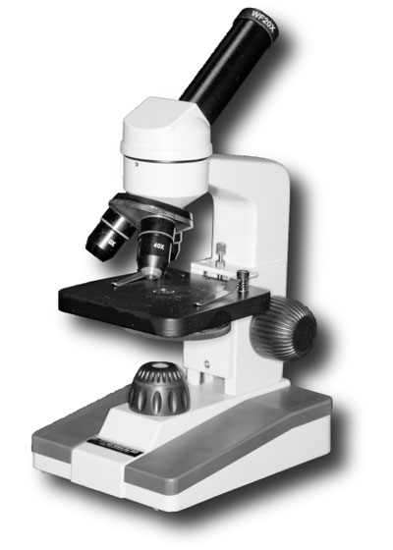

2

1.______________________________

2._______________________________

3._______________________________

4._______________________________

5._______________________________

6._______________________________

7._______________________________

1

4

3

6

5

7

1. **Заполните пропуски в тексте.**

1. Постоянные структуры клетки, имеющие определенное строение и функции называются ______________________________.

2. __________________________________ — ядро, цитоплазма и клеточная мембрана.

3. ___________________— важнейшая часть клетки, регулирует процессы ___________________и содержит____________________________________________.

4. _________________________ постоянно____________________и связывает все её части.

5. Клеточная мембрана ___________ внутреннее содержимое клетки от ____________________________________________________________.

***Лабораторная работа***

***Тема:*** «Знакомство с клетками растений»

***Цель:*** изучить строение растительной клетки.

***Оборудование:*** микроскоп, предметное и покровное стёкла, пинцет,препаровальная игла, пипетка, вода, раствор йода, фильтровальная бумага, сочная чешуя лука.

**Ход работы:**

1. Нанесите стеклянной палочкой на предметное стекло каплю воды (раствора йода).
2. Отделите от сочной чешуи лука тонкую кожицу. Небольшой ее кусочек поместите на предметное стекло в каплю воды (раствора йода). Расправьте ее препаровальной иглой и накройте покровным стеклом так, чтобы под ним не оказалось пузырьков воздуха.
3. Установите препарат на предметном столике и зафиксируйте зажимами.
4. Рассмотрите его сначала при малом увеличении, а потом при большом.
5. Подпишите структурные элементы клетки и сформулируйте вывод.

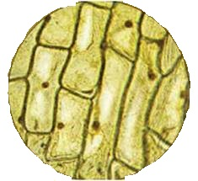

Вывод:________________________________________________________________________________________________________________________________________________________________